Absorbeur d’humidité et déshumidificateur électrique

Pour diminuer le taux d’humidité d’une pièce, on cherche à absorber l’eau contenue dans l’air. Deux dispositifs peuvent être utilisés : les absorbeurs d’humidité et les déshumidificateurs électriques.

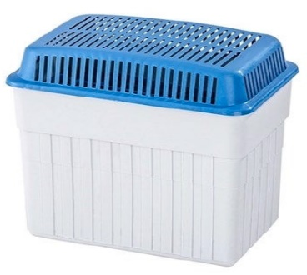
Les parties 1 et 2 sont indépendantes

Partie 1 - L’absorbeur d’humidité.
Dans un absorbeur d’humidité, l’air est au contact d’une poudre chimique qui absorbe la vapeur d’eau.

Question 1 (4 points) :
La molécule d’eau a pour formule chimique H₂O.

Préciser les noms et les nombres d’atomes de chaque élément chimique présent dans cette molécule.

Question 2 (4 points) :
Pour déterminer ce que contient la poudre absorbante, on dissout une petite quantité de cette poudre dans de l’eau distillée. La solution aqueuse obtenue est notée S.
On souhaite tester la présence des ions chlorure dans la solution S. Le réactif utilisé est une solution de nitrate d’argent dont les ions argent réagissent avec les ions chlorure pour former un solide blanc. Dans le protocole expérimental proposé ci-dessous, les étapes sont présentées dans le désordre.

Étape A : ajouter quelques gouttes d’une solution de nitrate d’argent dans la solution S contenue dans le tube à essai.
Étape B : verser un peu de la solution S dans le tube à essai.
Étape C : placer un tube à essai propre et sec sur un porte-tube.
Étape D : observer s’il y a formation d’un solide. Si un solide se forme, alors noter sa couleur.

Sur la copie, donner l’ordre dans lequel les étapes A, B, C et D doivent être réalisées pour tester la présence des ions chlorure dans la solution S.

Question 3 (5 points) :
En complément du test de la présence des ions chlorure, d’autres tests de présence d’ions ont été effectués. L’ensemble des résultats obtenus est présenté dans le document 2.

Document 1 : tests d’identification des ions.
Ion à identifier | Chlorure  Cl⁻ | Fer II  Fe²⁺ | Calcium  Ca²⁺ | Sulfate  SO₄²⁻
Réactif utilisé | Nitrate  d'argent | Hydroxyde  de sodium | Oxalate  d'ammonium | Chlorure  de baryum
Test positif si | Formation  d’un solide  blanc | Formation  d’un solide  vert foncé | Formation  d’un solide  blanc | Formation  d’un solide  blanc
Document 2 : résultats de tests d’identification des ions dans la solution S.

- Test au nitrate d’argent : formation d’un solide blanc
- Test à l’hydroxyde de sodium : aucun solide ne se forme
- Test à l’oxalate d’ammonium : formation d’un solide blanc
- Test au chlorure de baryum : aucun solide ne se forme

À l’aide des documents 1 et 2, indiquer le nom des ions présents dans la solution S.
Justifier la réponse.

Partie 2 - Le déshumidificateur électrique.
Le déshumidificateur électrique est un appareil destiné à réduire le taux d’humidité dans une pièce.
Document 3 : extrait de la fiche technique d’un déshumidificateur électrique.

Capacité d'extraction | 20 L d’eau par jour
Technologie | Compresseur
Puissance électrique | 500 W
Niveau d’intensité sonore | 57 dB

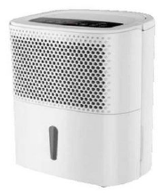

Question 4 (5 points) :
Donnée :
• L’énergie électrique E (en W.h) consommée par un appareil électrique de puissance P (en W) pendant une durée de fonctionnement t (en h) est donnée par la formule : E = P × t.
Le déshumidificateur électrique fonctionne pendant une durée t = 4 h.
En exploitant le document 3 et la donnée de la question, calculer l’énergie électrique E consommée par le déshumidificateur pendant cette durée.

Question 5 (3 points) :
À partir du document 3, indiquer le niveau d’intensité sonore du déshumidificateur électrique.

Question 6 (4 points) :
Ce déshumidificateur électrique est utilisé dans une pièce de vie comme un salon, une salle à manger ou encore une cuisine.
Indiquer si le niveau sonore de cet appareil peut être gênant dans la pièce de vie.
Justifier la réponse en exploitant les données du document 4.

Document 4 : niveau d’intensité sonore et ressenti sonore.
Niveau d’intensité  sonore (dB) | Ressenti  sonore | Comparable au ressenti sonore
50 | calme | dans une bibliothèque
60 | gênant | d’un lave-linge en fonctionnement
70 | bruyant | d’un aspirateur en fonctionnement
80 | très bruyant | de la circulation automobile en ville

